**Информация к проекту решения по заявлению:**

**1.7. Васин Тимофей Владимирович**

**Исходный земельный участок:**

адрес: обл. Новосибирская, г. Новосибирск, ул. Красногорская;

кадастровый номер. 54:35:033330:65;

площадь- 1978 кв.м.;

Планшет № 1030

**Зонирование:** Зона застройки жилыми домами смешанной этажности (Ж-1), Подзона застройки жилыми домами смешанной этажности различной плотности застройки (Ж-1.1)

**Запрос:**  «блокированная жилая застройка (2.3) – жилые дома блокированной застройки; индивидуальные гаражи и иные вспомогательные сооружения; объекты для разведения декоративных и плодовых деревьев, овощных и ягодных культур***»***

**Планируется: раздел участка на 8 участков и строительство блокированного дома на 8 блоков**

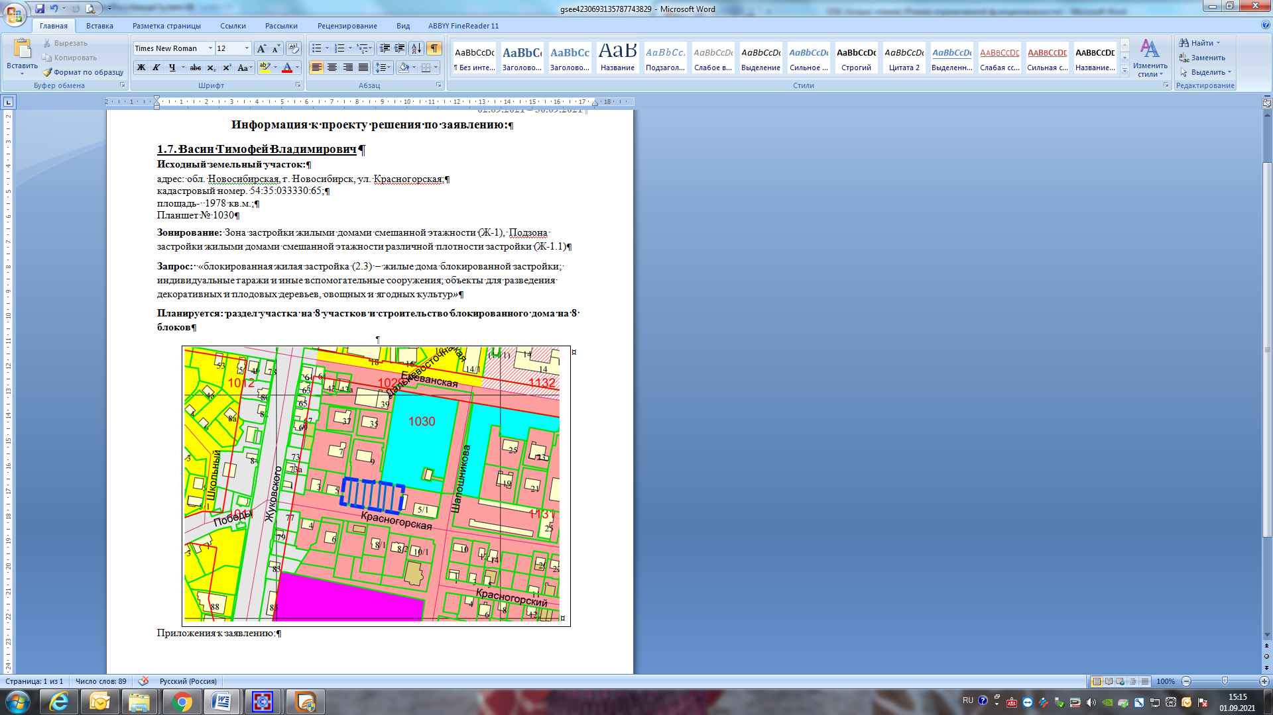

Приложения к заявлению: